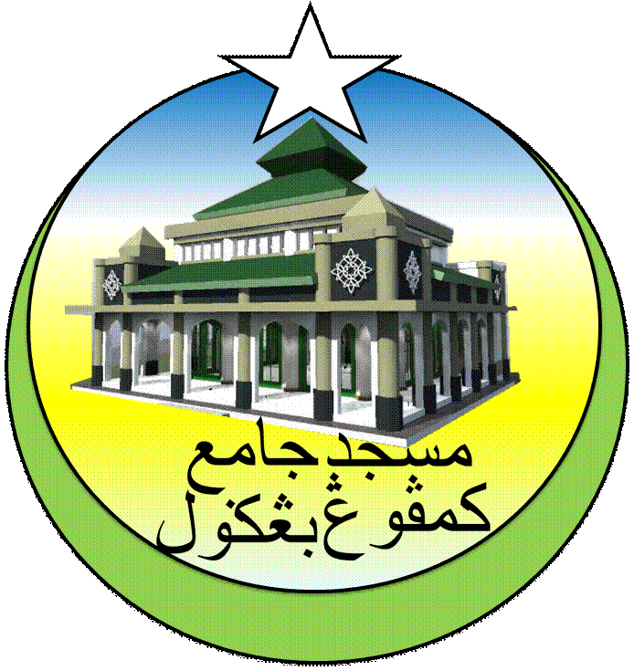**MASJID JAMEK KAMPUNG BANGGOL**

**JALAN POKOK SENA**

**13220 KEPALA BATAS**

**PULAU PINANG**

**TELEFON : PENGERUSI ( 0134261646 ), SETIAUSAHA ( 0134336532 )**

MJKB/006 Bil ( 20).

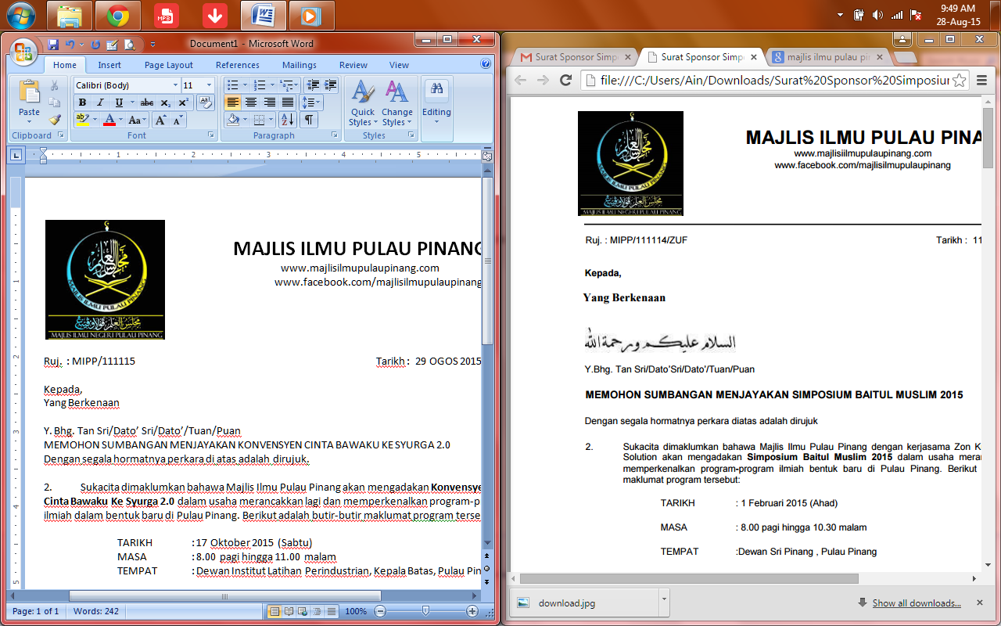Tarikh : 24 November 2017

Kepada:

Surau As Solihin, Kampung Aman

Surau Al Abrar, Kg Aman Hujung

Surau Permatang Kerai Besar

Surau Lebai Awang, Permatang Kerai Kecil

Surau Nurul Ehsan, Pokok Sena

Surau Ehsaniah, Kpg Baru Pondok.

Surau Al Syakirin, Kpg Baru

Surau haji Ahmad Tuan Husin, Pondok

Surau An Nur Taman Koskam

Surau Taman Pokok Sena

Y.Bhg. Tan Sri/Dato’ Sri/Dato’/Tuan/Puan

**JEMPUTAN KE PROGRAM XPLORACE SEMPENA MAULIDUR RASUL PERINGKAT MASJID JAMEK KAMPUNG BANGGOL**

Perkara di atas dengan hormatnya dirujuk.

2. Sukacita dimaklumkan bahawa Masjid Jamek Kampung Banggol akan mengadakan Program Xplorace sempena Maulidur Rasul pada :

Tarikh : 01 Disember 2017 ( Jumaat ).

Masa : 08.00 pagi hingga 12.00 tgh hari

Tempat : Perkarangan Masjid Jamek Kampung Banggol

3. Syarat penyertaan bagi Program Xplorace ini adalah :

1. Setiap peserta mestilah berumur 18 tahun ke atas
2. Satu kumpulan mestilah terdiri daripada 5 orang peserta
3. Setiap kumpulan dikenakan yuran penyertaan RM 25

4. Sukacita semua dijemput hadir bagi menjayakan program berkenaan.

Sekian, terima kasih.



**(**MOHD SOBRI BIN SALEH**)**

Pengerusi

Qaryah Masjid Kampung Banggol